|  |  |  |
| --- | --- | --- |
| Datum:  **4.1.2024** | **SPŠ CHOMUTOV** | Třída:  **A4** |
| Číslo úlohy:  **13.** | **Programování AMS – model ohmmetru (Keysight VEE)** | Příjmení:  **Lacek** |

**Zadání:**

Vytvořte model dvou rozsahového ohmmetru s automatickou volbou rozsahu.

**Schéma:**

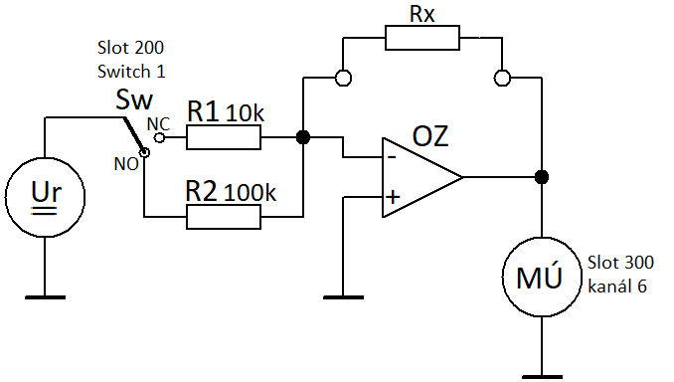

**Tabulka přístrojů:**

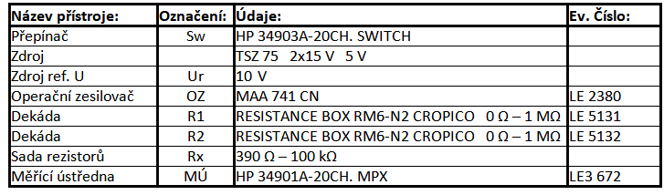

**Teorie:**

Převodník odporu na napětí pomocí invertujícího operačního zesilovače je zařízení, které převádí změny odporu na odpovídající změny napětí. Tento typ převodníku využívá vlastností invertujícího operačního zesilovače pro generování výstupního napětí v závislosti na normálovém odporu připojeném na vstup a měřeném odporu připojeném ve zpětné vazbě.

Tento převodník hraje klíčovou roli v elektronických obvodech a senzorech, kde je potřeba měřit fyzikální veličiny, jako je teplota nebo tlak.

1. Maximální výstupní napětí převodníku je rovno zápornému saturačnímu napětí operačního zesilovače, -12 V.

**Postup:**

1. Zapojíme obvod a nastavíme hodnoty dekád. Za Rx budeme připojovat postupně jednotlivé rezistory ze sady rezistorů
2. Nakreslíme si vývojový diagram, podle kterého budeme programovat
3. Podle vývojového diagramu naprogramujeme program
4. Změříme rezistory

**Vývojový diagram:**

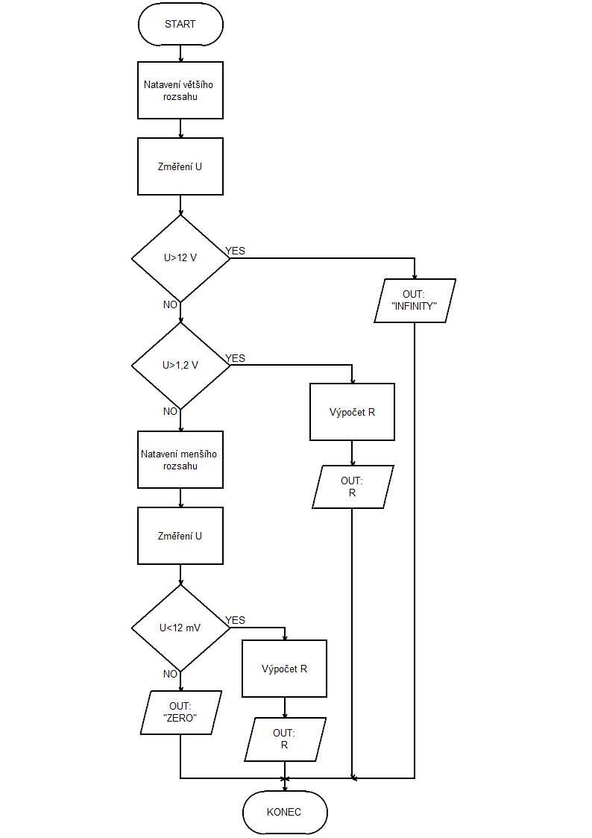

**Výpis programu:**

1. Nastavení většího rozsahu a změření napětí
2. Převedení změřeného záporného napětí na kladné
3. Podmínka, pokud je napětí větší než 12 V, odpor se vyhodnotí jako nekonečný (blok 4). Pokud není, vyhodnotí se 2. podmínka (blok 5)
4. Text vypisující hodnotu odporu jako „INFINITY“
5. Podmínka, pokud je napětí větší než 1,2 V, vypočítá se odpor (blok6). Pokud není, provede se nové měření (blok 7)
6. Výpočet odporu s převodem 1 V na 10 kΩ
7. Nastavení menšího rozsahu a změření napětí
8. Převedení změřeného záporného napětí na kladné
9. Podmínka, pokud je napětí menší než 12 mV, odpor se vyhodnotí jako nulový (blok 4). Pokud není, vypočítá se odpor (blok 11)
10. Text vypisující hodnotu odporu jako „ZERO“
11. Výpočet odporu s převodem 1 V na 1 kΩ
12. Spojení všech výstupních signálů do jednoho. Vždy bude aktivní pouze jeden
13. Sestavení textového výstupu s proměnou U, která představuje výsledný odpor
14. Vypsání hodnoty odporu

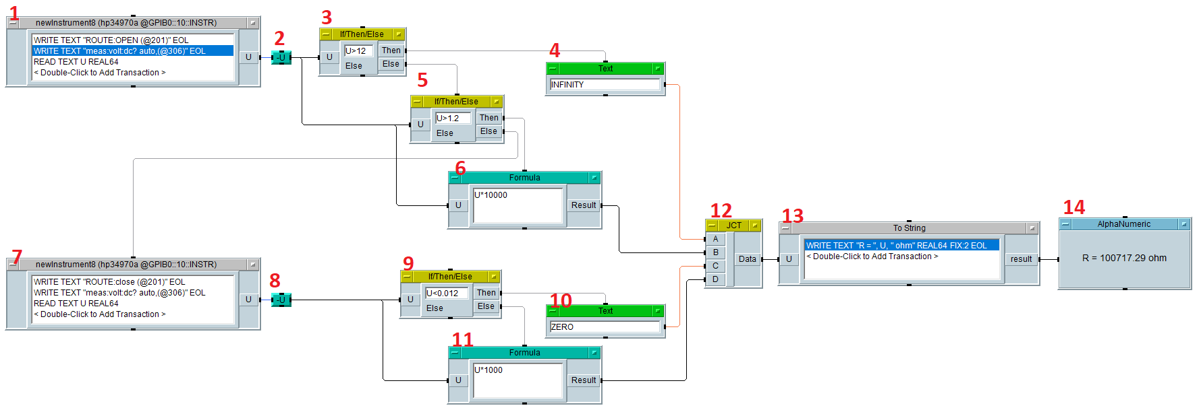

**Tabulka naměřených hodnot:**

Hodnoty rezistorů v sadě rezistorů:

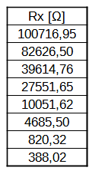

**Závěr:**

Naměřené hodnoty rezistorů leží v toleranci hodnot rezistorů dané jejich barevným označením. Rezistory jsme nezměřili jinou metodou měření, a tedy neznáme jejich přesnou hodnotu, a proto nedokážeme vypočítat přesnost převodníku.

Postup nejprve nakreslit vývojový diagram byl výhodný. Psaní programu bylo mnohem snazší.

Program pro převodník fungoval bez problémů.

Zadání jsme splnili.